**Bài 1:** cài đặt thành công

**Bài 2**

**Cách thực hiện detach :**

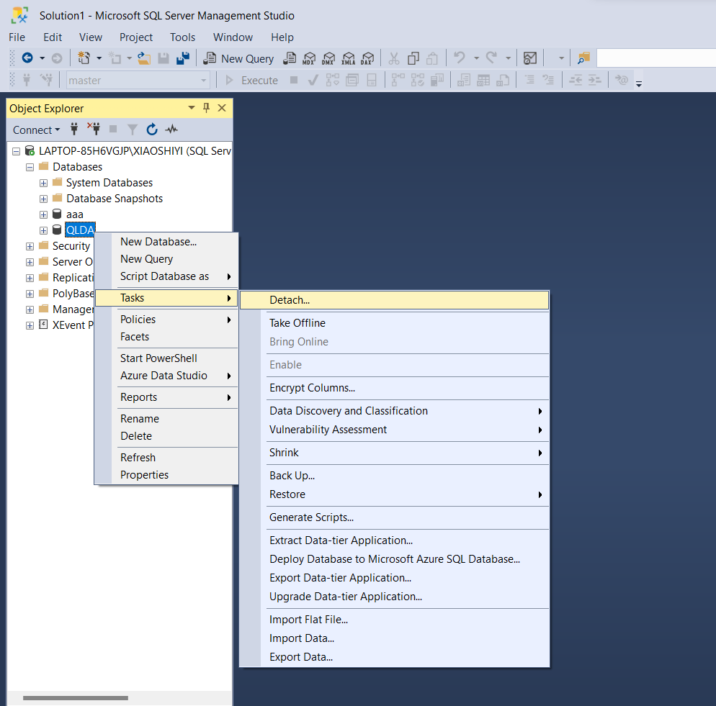

Nhấn chuột phải vào database QLDA sau đó chọn Tasks tiếp đến chọn Detach

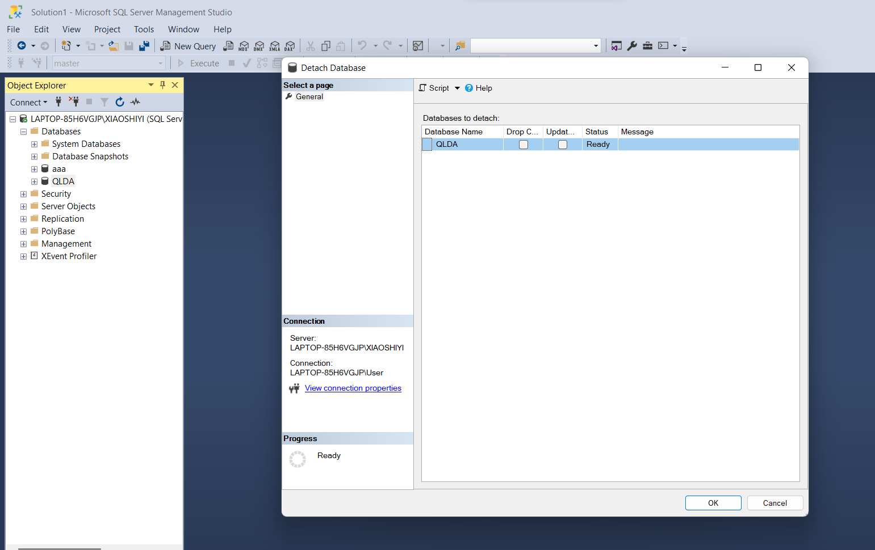

Nhấn Ok để detach database

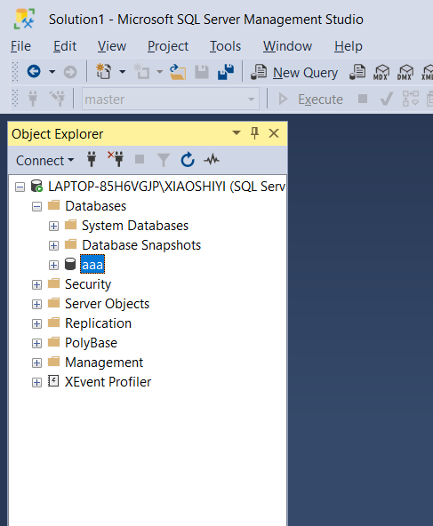

Kết quả đã detach database thành công

**Cách thực hiện attach :**

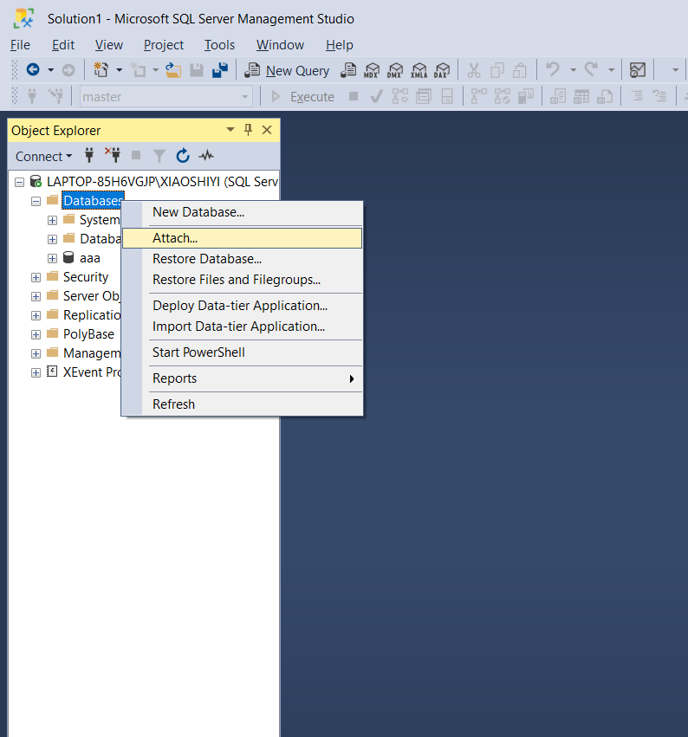

Nhấn chuột phải vào Databases chọn Attach

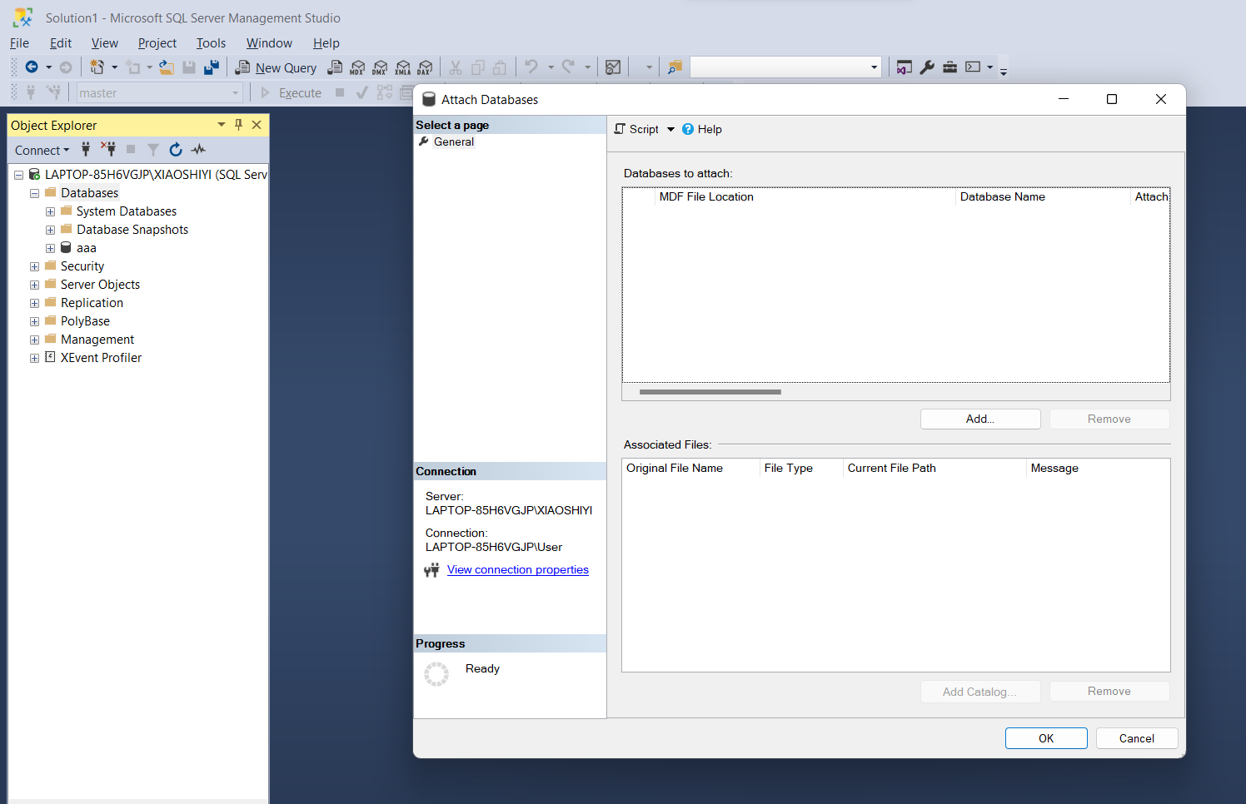

Nhấn vào add để add file cần attach

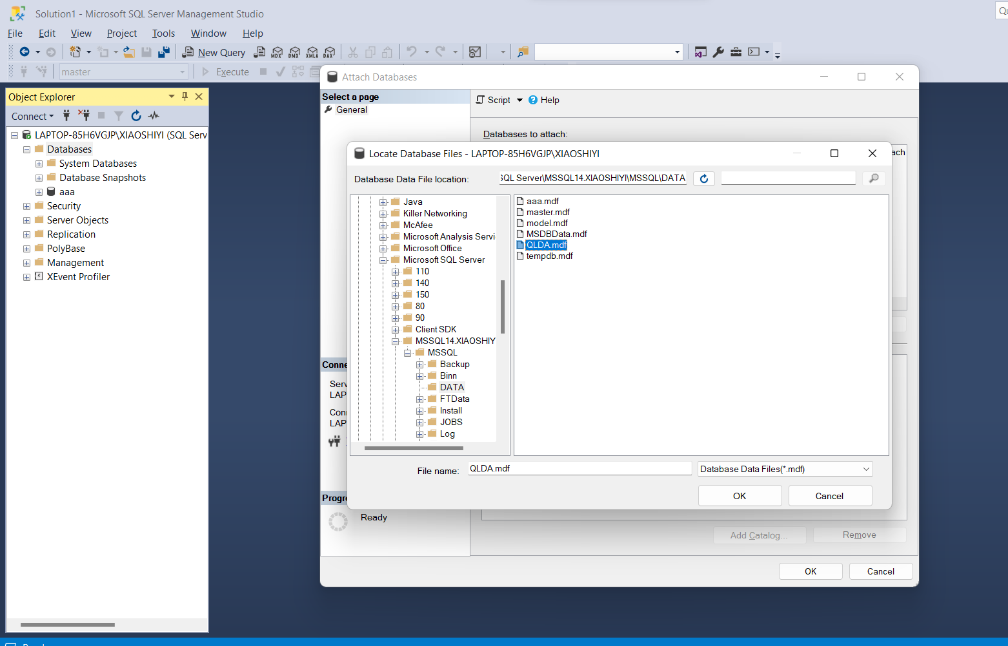

Chọn vào file QLDA.mdf và nhấn Ok

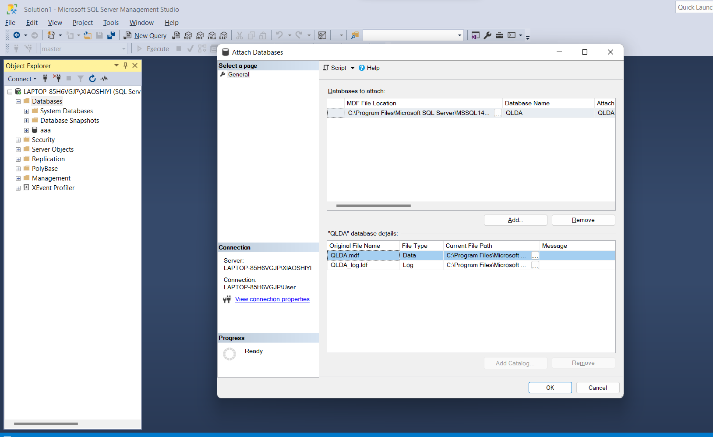

Tiếp tục nhấn Ok

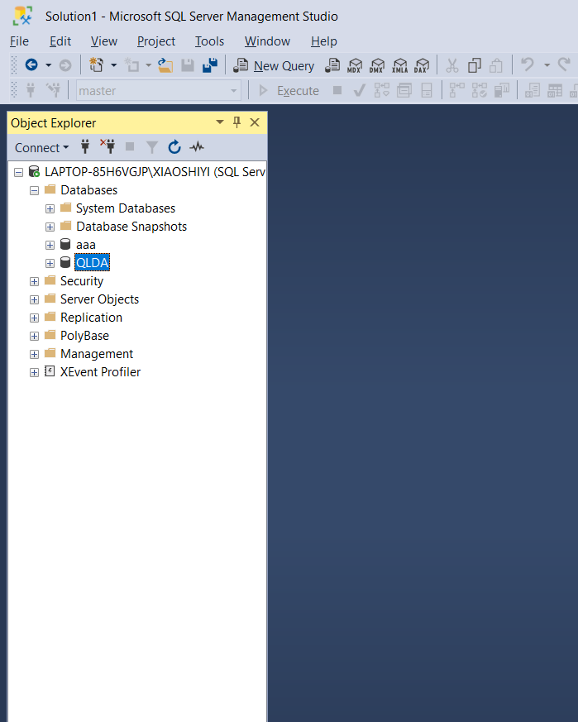

Kết quả đã attach thành công

**Bài 3**

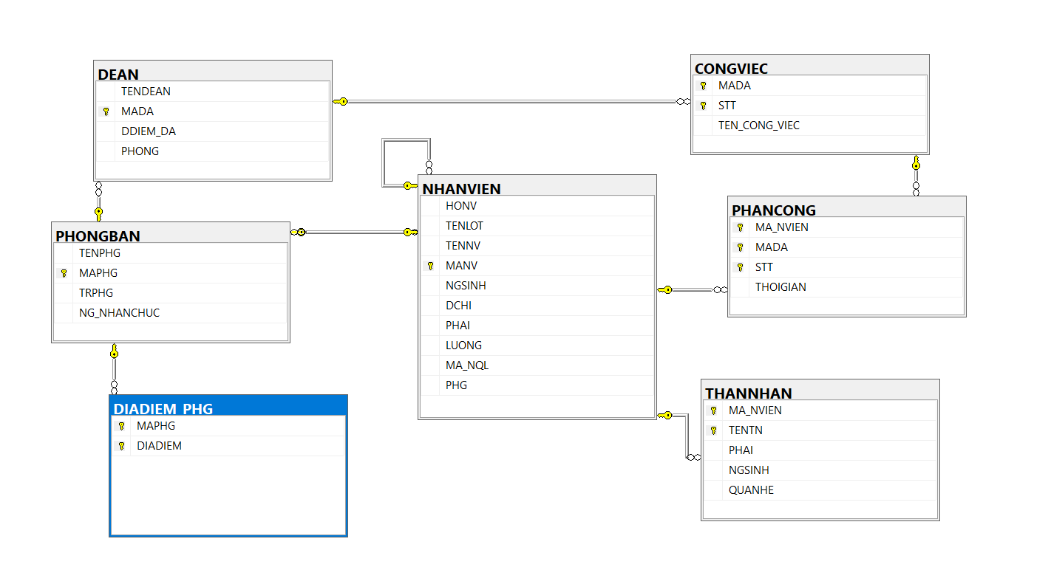

**Câu 1**

go

select *

from nhanvien

where nhanvien.phg=4

go

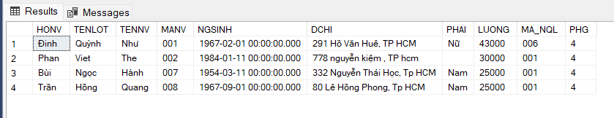

**Câu 2**

go

select*

from NHANVIEN

where NHANVIEN.LUONG>30000

go

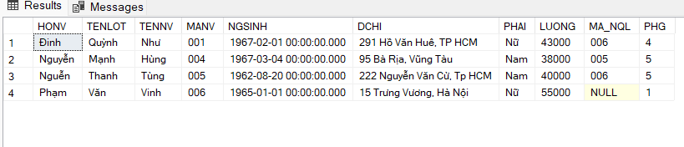

**Câu 3**

go

select *

from nhanvien

where NHANVIEN.LUONG>25000 and NHANVIEN.PHG=4 or NHANVIEN.LUONG>30000 and NHANVIEN.PHG=5

go

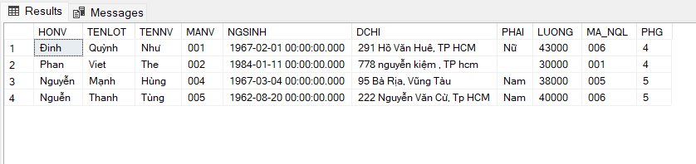

**Câu 4**

go

select HONV+ ' ' +TENLOT+ ' ' +TENNV as 'Họ Và Tên'

from NHANVIEN

where Nhanvien.DCHI like N'%Tp HCM%' or Nhanvien.DCHI like N'%Tp Hồ Chí Minh%'

go

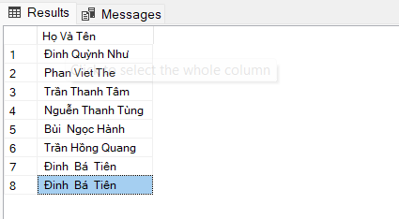

**Câu 5**

go

select HONV+ ' ' +TENLOT+ ' ' +TENNV as 'Họ Và Tên'

from NHANVIEN

where NHANVIEN.HONV like N'N%'

go

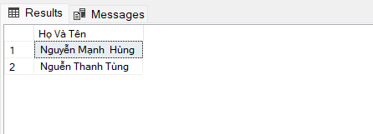

**Câu 6**

